**ANALISIS FUNCTIONAL REQUIREMENTS DAN NON-FUNCTIONAL REQUIREMENTS**

**TUGAS**

Disusun untuk Memenuhi Matakuliah Rekayasa Perangkat Lunak yang Dibimbing oleh Bapak Jauharul Fuadi



Kelompok 2 Off C :

MOCH. SIFUL UMAM 100533402645

MOH. QOMARULLAH 100533404328

MOH. AINUN NAJIB 100533402641

MAILAN RISCAWATI 100533402565---

HUSNUL RAHMAWATI SAKINAH 100533402591---

**UNIVERSITAS NEGERI MALANG**

**FAKULTAS TEKNIK**

**JURUSAN TEKNIK ELEKTRO**

**PRODI PENDIDIKAN TEKNIK INFORMATIKA**

**OKTOBER, 2012**

**ANALISIS FUNCTIONAL REQUIREMENTS DAN NON-FUNCTIONAL REQUIREMENTS**

1. **Detail Program**

Untuk memudahkan user mengingat berbagai jadwal kebutuhan sehari-hari, maka kami berinisiatif mengembangkan sebuah program aplikasi berbasis desktop, Running everytime, menggunakan system try, enkripsipada database, dock window yang kami sebut dengan INKU (Ingatkan Aku). Dalam hal ini program tersebut merupakan sebuah software aplikasi berbasis desktop yang memiliki berbagai fungsi, antara lain sebagai pengingat terhadap empat hal yaitu pengingat jadwal kuliah, pengingat tugas kuliah, pengingat waktu sholat, dan pengingat jadwal pribadi.

Aplikasi INKU akan berjalan secara otomatis ketika user menghidupkan laptop, dan akan muncul pada menu taskbar. Untuk mengaktifkan program aplikasi, user telebih dahulu meng-inputkanjadwal secara manual sehingga ketika user nantinya menghidupkan laptop maka secara otomatis akan muncul sebuah peringatan mengenai jadwal yang sudah diinputkan sesuai dengan durasi waktu yang telah disesuaikan.

1. **Fungsional Requirement**

Merupakan penjelasan tentang layanan yang perlu disediakan oleh sistem, bagaimana sistem menerima dan mengolah masukan, dan bagaimana sistem mengatasi situasi-situasi tertentu. Selain itu kadang-kadang juga secara jelas menentukan apa yang tidak dikerjakan oleh sistem.

Aplikasi INKU merupakan aplikasi pengingat secara otomatis yang berbasis desktop. Aplikasi INKU mempunyai beberapa fungsional requirement, diantaranya adalah :

1. Aplikasi INKU dapat memudahkan user untuk mengingat berbagai jadwal kebutuhan sehari-hari secara otomatis, seperti jadwal kuliah, pengingat tugas kuliah, pengingat waktu sholat, dan pengingat jadwal pribadi
2. Aplikasi INKU dilengkapi dengan tiga mode tampilan yakni tampilan utama dekstop, mode dock dan system try.
3. Aplikasi INKU mampu mengatur tanggal dan waktu dari tugas yang di inputkan oleh user, sehingga peringatan akan sesuai dengan waktu yang telah ditetapkan oleh user sendiri.
4. Aplikasi INKU mampu menginputkan jadwal dan tugas sebagai pengingat sesuai dengan keinginan user.Dimana data diri user tersebut berisi tentang profil dari user sendiri, antara lain foto user, data pribadi, daftar tugas, dan deskripsi tugas dan jadwal.
5. Aplikasi INKU dapat memilah-milah tugas yang harus diselesaikan terlebih dahulu sesuai dengan prioritas pengerjaan.
6. Aplikasi INKU dapat membuat profil pengguna
7. Aplikasi INKU dapat menampilkan peringatan pada dekstop sesuai waktu yang telah diatur saat memasukkan tugas.

Pada aplikasi INKU terdapat beberapa fungsi yang digunakan, yaitu :

1. Form Utama

Form utama sebagai tampilan awal dari aplikasi INKU. Yang didalamnya terdapat beberapa fungsi, antara lain pilih katagori (jadwal pengingat, tugas, sholat, pribadi), fungsi tambah pengingat, ubah pengingat, hapus pengingat, fungsi minimize, close, dock.

1. Form Dock

Form dock digunakan untuk menampilkan menu utama yang meniru tampilan yahoo messenger. Didalam tampilan ini terdapat beberapa tampilan yang hampir sama dengan form utama. Pada tampilan form dock ini terdapat motto sesuai dengan inputan.

1. Notifikasi

Notifikasi digunakan untukmenampilkan pengingat setiap waktu, sesuai dengan waktu yang sudah ditentukan.

1. Database

Database INKUmenggunakan database Ms Access yang terdiri dari 9 tabel, yaitu tabel pengingat jadwal kuliah, matakuliah, pengingat tugas kuliah, pengingat sholat, pengingat jadwal kuliah, pengguna, jam kuliah, pengaturan umum, pengaturan jadwal kuliah. Dimana didalamnya terdapat beberapa fungsi kegunaan yaitu :

1. Setiap tabel memiliki primery key yang tidak sama
2. Pada program aplikasi INKU ini memiliki nama yang sama sebagai relationshipnya dan mengandung field sebagai berikut :

* Sandi : yang meliputi dari sandi pengingat

1. Pada nama tabel memiliki 22 karakter, dana nama kolom memiliki 15 karakter

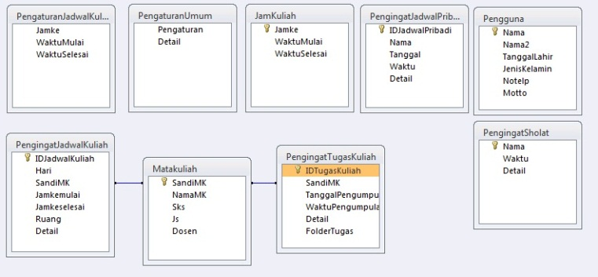

Gambar1.2 Relasi database system

Keuntungan aplikasi program INKU, antaralain ;

1. Dapat mengurutkan prioritas pengingat dengan menggunakan konsep *Eisenhower Matrix*.
2. Dapat berjalan meskipun program tersebut di tutup (*system try*).
3. Terdiri dari 3 tampilan yaitu dock, try dan tampilan desktop.

Manfaat dari aplikasi INKU mencangkup beberapa hal, diantaranya :

1. Dapat mengingatkan aktivitas penting mulai dari jadwal kuliah, tugas kuliah waktu sholat dan jadwal harian. Pengingat aktifitas tersebt akan mengingatkan secara otomatis.
2. Dapat berfungsi sebagai diary, dimana akan membantu user untuk mencatat kegiatan sehari-harinya, dan diary tersebut dapat terproteksi sehingga orang lain tidak bisa mengaksesnya.
3. Dapat menyimpan friend list dan album foto, yang mencangkup nama-nama teman user yang disertai dengan foto.

Masalah yang akan mungkin terjadi dalam penyusunan functional requirement adalah

1. Untuk keperluan yang lebih besar sistem masih belum memenuhi karena pada aplikasi ini hanya dapat menampilkan 4 pengingat
2. Tidak tersedianya fitur mungkin yang diinginkan oleh pengguna
3. Perlu analisis yang dalam dan menyeluruh untuk mengurangai kesalahan
4. Aplikasi INKU untuk pribadi sehingga tidak bisa digunakan bersama-sama dengan orang lain.
5. **Non-Fungsional Requirement**

Secara umum berisi batasan-batasan pada pelayanan atau fungsi yang disediakan oleh sistem. Termasuk di dalamnya adalah batasan waktu, batasan proses pembangunan, standar-standar tertentu. Karena berkaitan dengan kebutuhan sistem secara keseluruhan,maka kegagalan memenuhi kebutuhan jenis ini berakibat pada sistem secara keseluruhan.Non functional requirement dibagi menjadi 3 tipe yaitu:

1. Product Requirement
2. Aplikasi INKU merupakan aplikasi pengingat secara otomatis yang merupakan aplikasi berbasis dekstop sehingga aplikasi INKU dapat digunakan secara mudah.
3. Aplikasi INKU dapat menampilkan pengingat otomatis seperti jadwal kuliah, pengingat tugas kuliah, pengingat waktu sholat, dan pengingat jadwal pribadi.Dan pada aplikasi INKU dilengkapi dengan waktu sebagai pengingat.
4. Aplikasi INKU menggunakan Sistem operasi windows 7, windows 8
5. RAM 1 GHz
6. Ruang Hard Disk 1 GB
7. Resolusi Layar 1024 x 768
8. Program pendukung .Net Framework 4
9. Database Ms Access 2007
10. Organisational Requirement

Aplikasi INKU menggunakan bahasa pemrograman Visual Basic, Dimana aplikasi INKU merupakan program aplikasi berbasis desktop, running everytime, menggunakan system try, enkripsipada database, dock window.

Pemodelan sistem pada pengembangan aplikasi INKU menggunakan pemodelan sistem Water fall model yang merupakan salah satu model pengembangan software, dimana kemajuan suatu proses dipandang sebagai terus mengalir ke bawah seperti air terjun.

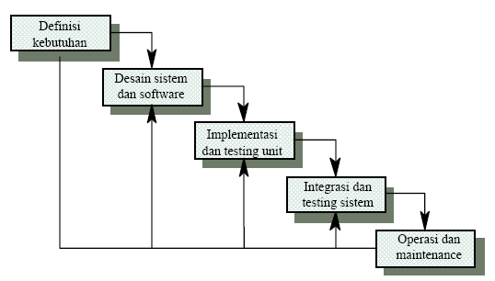

Gambar 1.1 Pemodelan *WaterFall*

1. External Requirement

Aplikasi INKU merupakan ­­ aplikasi yang didesain untuk etika penggunaan peribadi yaitu pada personal komputer, bukan untuk umum.

1. **Analisis**

Aplikasi INKU (Ingatkan Aku) merupakan sebuah software aplikasi berbasis desktop dimana memberikan kemudahan kepada user untuk mengingat semua jadwal dalam hidupnya. Dalam hal ini pembuatan desain aplikasi INKU bertujuan untuk memudahkan user dlaam mencatat semua tugasnya dan mengingatkan user secara otomatis mengenai tugasnya. Fitur yang tersedia dalam aplikasi ini yaitu

1. dapat mengingatkan mengenai mengenai 4 hal yaitu jadwal kuliah, tugas kuliah, waktu sholat dan jadwal harian
2. Time and date setting
3. Jadwal dan tugas setting
4. Profile user
5. Akun user
6. Priority

Suatu tahap untuk mencari keunggulan dan kelemahan aplikasi INKU yang melibatkan anlis dan user. Narasumber dari tahap ini adalah mahasiwa yang sudah sudah menggunakan aplikasi INKU tersebut. Model analisis yang digunakan adalah kuisioner. Metode pemodelan ini dilakukan untuk mendesain dengan melakukan standart kuesioner, kuesioner disebarkan dilingkungan mahasiswa sebagai user, struktur responnya dirigkas dalam statistik.

1. Inception Requirement
2. Aplikasi INKU dibuat dengan berbasis dekstop dengan menggunakan bahasa pemrograman Visual Basic, dengan adanya aplikasi INKU diharapkan untuk mempermudah pengguna.
3. Pengguna aplikasi INKU adalah mahasiswa.
4. Alicitation Requirement
5. Kebutuhan program

* Visual Basic 2008, merupakan program utama yang digunakan untuk membuat aplikasi INKU
* Net FrameWork, merupakan aplikasi pendukung karena apabila tidak ada Net FrameWork aplikasi INKU tidak dapat digunakan .

1. Kebutuhan materi yang disajikan

Materi yang disajikan yaitu pengingat otomatis, berupa pengingat jadwal kuliah, pengingat tugas kuliah, pengingat waktu sholat, dan pengingat waktu pribadi, aplikasi INKU akan menampilkan pengingat sesuai waktu yang sudah di inputkan.

1. Skenario pemakaian aplikasi INKU

Aplikasi INKU merupakan aplikasi pengingat secara otomatis, dimana dapat mengingat dengan 4 kriteria yaitu pengingat tugas kuliah, pengingat waktu sholat, dan pengingat waktu pribadi. Aplikasi INKU akan menampilkan pengingat secara otmatis sesuai dengan waktu yang sudah ditentukan atau di inputkan.

1. Daftar persyaratan dan kendala terkait

* Aplikasi INKU hanya bisa dijalankan pada Sistem operasi windows 7, windows 8
* Minimal RAM 1 GHz
* Minimal Ruang Hard Disk 1 GB
* Menggunakan Resolusi Layar 1024 x 768
* Menggunakan Program pendukung .Net Framework 4
* Menggunakan Database Ms Access 2007

1. **Fitur Program**

Dalam hal ini aplikasi program INKU dilengkapi dengan beberapa fitur pendukung, diantaranya :

1. Pengingat Otomatis

Pengingat otomatis berfungsi untuk mengingatkan user terhadap jadwal yang telah di inputkan user secara manual. Pengingat otomatis akan muncul secara otomatis ketika user menghidupkan laptop (PC).

1. Time and date setting

Time and date setting berfungsi untuk mengatur tanggal dan waktu dari tugas yang di inputkan oleh user, sehingga peringatan akan sesuai dengan waktu yang telah ditetapkan oleh user sendiri.

1. Jadwal dan tugas setting

Jadwal dan tugas setting berfungsi untuk menginputkan jadwal dan tugas sebagai pengingat sesuai dengan keinginan user.

1. Akun User

Akun user berfungsi untu membuat profil user

1. Profil user

Profil user berisi tentang profil dari user sendiri, antara lain foto user, data pribadi, daftar tugas, dan deskripsi tugas dan jadwal.

1. Priority

Priority berfungsi untuk memilah-milah tugas yang harus diselesaikan terlebih dahulu sesuai dengan prioritas pengerjaan. Dalam hal ini menggunakan konsep *Eisenhower Matrix*.